（タイトル）
ハイレベルにできる高校生や中学生の研究
――2023年度「ハイスクールラジエーションクラス」――

（リード）
全国の高校生や中学生が自主的に取り組んだ放射線の研究を発表し合う「ハイスクールラジエーションクラス」が、2023年10月29日に大阪公立大学の「I-siteなんば」で開かれた。主催は「みんなのくらしと放射線展」。どの参加者も身近な道具や場所を用いていたが、その研究はハイレベル。放射線をテーマに選ぶと、高校生や中学生でも高度な研究ができることを示した。各発表の概要を伝えたい。

（本文）
■小型の検出器で校舎を透視したい（秋田県立秋田高等学校）
秋田県立秋田高等学校の藤井駿さんらは、宇宙から降り注ぐ放射線（宇宙線）の「ミュー粒子」を小型検出器で捉えることで、自分たちが学ぶ校舎の構造を可視化できる可能性を探った（演題「ミュオグラフィによる校舎内構造の把握」）。

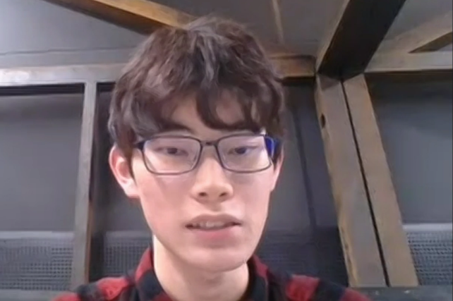
画像_秋田高校01

藤井さんらは、エックス線を用いたレントゲン写真と基本的に同じ原理の「ミュオグラフィ」と呼ばれる技術を使い、別の高校の先行研究を踏まえて、手軽な小型検出器を用いて校舎を透視することが可能ではないかと考えた。
そこで、まず、ミュー粒子の検出頻度と構造物の配置との相関をどの程度まで見ることができるのかを調べた。

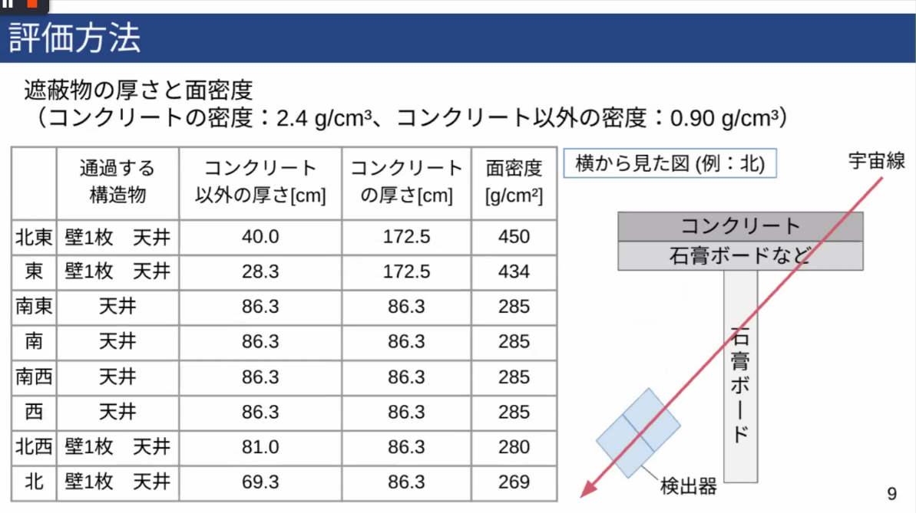
画像_秋田高校02

ミュー粒子の減衰は、遮へい物の数や厚さ、材質などによって変化する。構造物の場合、減衰が多いほど壁が厚い、あるいは壁の数が多いと推定できる。そこで、小型検出器の置き方などを工夫して、校舎の内部で8方向からの宇宙線を測定した。ミュー粒子の検出頻度と壁の厚さなどの間に関係性が見られるかを調べたところ、残念ながら「相関は見られませんでした」とのこと。しかし、諦めることなく、「小型検出器によるミュオグラフィの可能性や活用方法を引き続き考えたい」と意欲を見せていた。

■有人の火星探査に役立つ遮へい材を見つけたい（秋田県立秋田高校）
秋田県立秋田高校の金田康希さんらは、宇宙船で用いる新たな宇宙線遮へい材を見つける研究に取り組んでいる（演題「シミュレーションを用いた宇宙線遮へい材の調査」）。

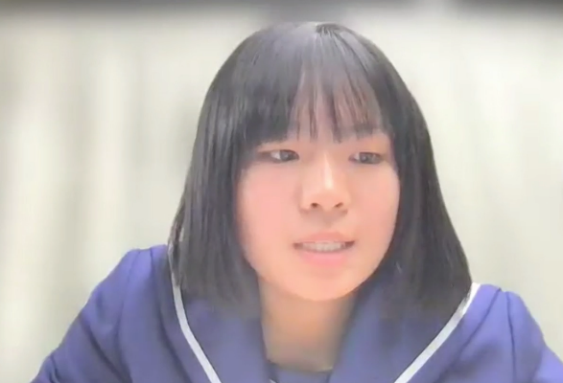
画像_秋田高校03

金田さんらは、宇宙で活動する宇宙飛行士がより長く活動するためには、より効果の高い遮へい材が必要になると考え、自校やJAXAの先行研究を踏まえて水素を取り込むことができる水素貯蔵材（Al3FeH4）に注目し、その遮へい性能について調べた。

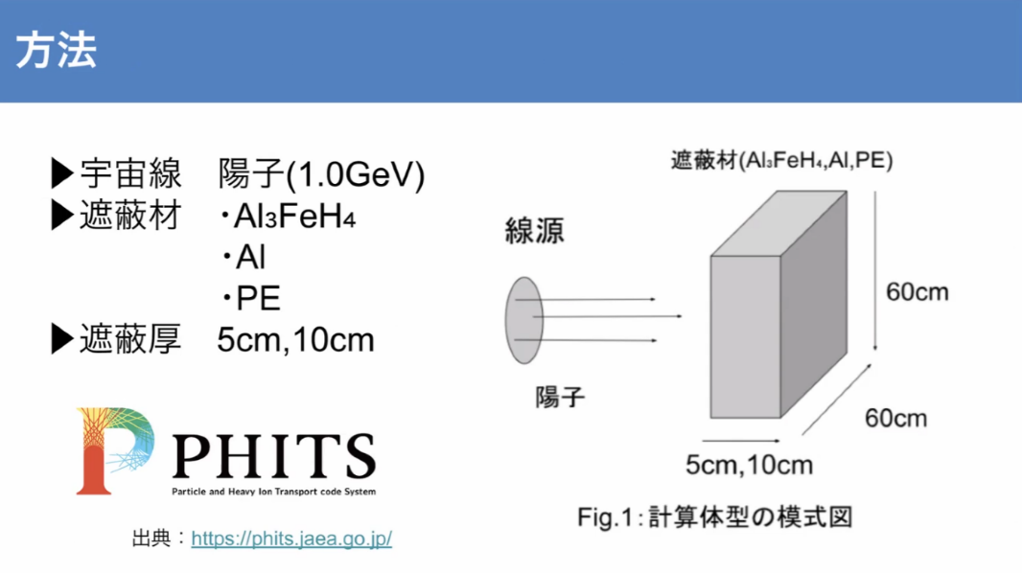
画像_秋田高校04
検討にあたっては、本格的なシミュレーションを用い、PHITSという計算コードによるモンテカルロシミュレーションを行った。
その結果、現在の宇宙船で使われているアルミニウムなどよりもAl3FeH4のほうが遮へい効果が高い可能性が推測され、遮へい材としての適性や耐久性など今後の課題とともに
大きな手応えを得ていた。

■ウェブカメラとプログラミングで放射線の種類を識別できた
（渋谷教育学園幕張高等学校）

渋谷教育学園幕張高等学校（千葉県）の内田彩尊さんらは、簡単に手に入るパソコン用のウェブカメラで放射線のアルファ線・ベータ線・ガンマ線の識別を試みた（演題「Webカメラを用いた放射線の測定と画像解析」）。

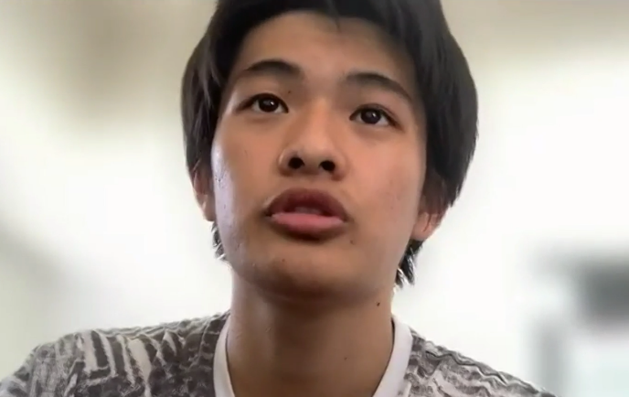
画像_渋谷教育学園幕張01

内田彩尊さんらは、ウェブカメラのイメージセンサーは可視光を遮断すると放射線のみを光として電気信号に変えて画像化ことに着目し、霧箱の飛跡による放射線の種類の判別と同様に、ウェブカメラで飛跡を捉えその長さや面積の特徴から各放射線の種類を判別できるのではないかと考えた。

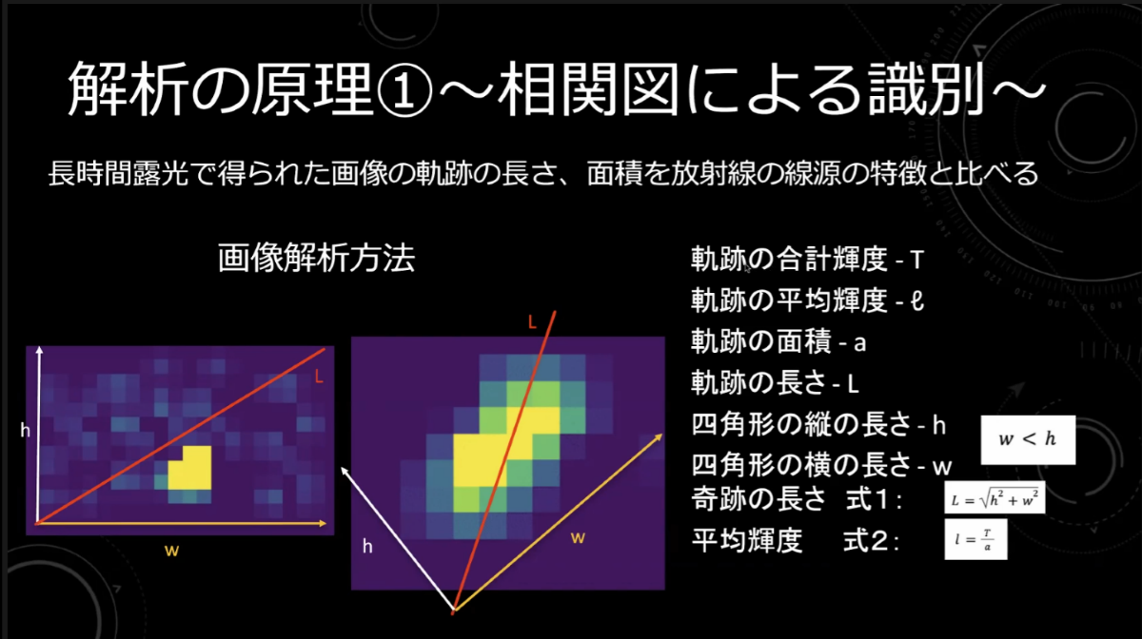
画像_渋谷教育学園幕張02

実験では、まずウェブカメラのイメージセンサー上に放射線源を載せて、その上をアルミホイルで覆うことで可視光を遮断して長時間露光した。こうして得たデータをパソコンに取り込み、アプリソフトやプログラミングしたコードなどを使って様々な工夫をして解析した結果、3種類の放射線を識別することに成功した。
「今回、簡単に手に入るウェブカメラやアプリを自分でプログラミングしたソースコードを使うことで、まるでゲームをしているように実験ができました。興味がある人は、もっとおもしろい解析方法を考え出せると思います」と、楽しそうに語っていた。

■3次元のグラフを描いたら最適な分析方法が見えた（國學院大學栃木高等学校）
國學院大學栃木高等学校（栃木県）の田母神菜乃さんは、線量率は放射線源からの距離や遮へい物によってどのように変化するのかを自身の研究した3次元のグラフを用いて直感的にわかりやすく説明した。分析の良い方法も示してくれた（演題「距離と遮蔽の変化と放射能の関係性」）。

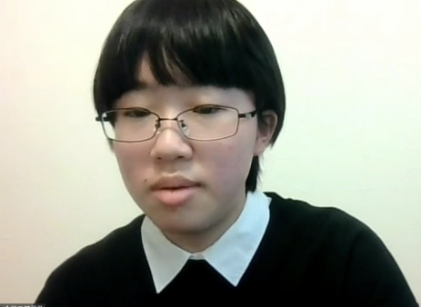
画像_國學院大學栃木01

研究では、線源としてモナズ石から発生するガンマ線を用いて、アルミ板を遮へい物として使用して実験を行った。実験にあたっては「検出器のCsIシンチレーターからモナズ石までの距離を0.5cm、1cm、1.5cm、2.0cm、2.5cmに変え、それぞれの距離に対してアルミ板を0枚、1枚、2枚、3枚、4枚、5枚に変えて測定を行ったとのこと。

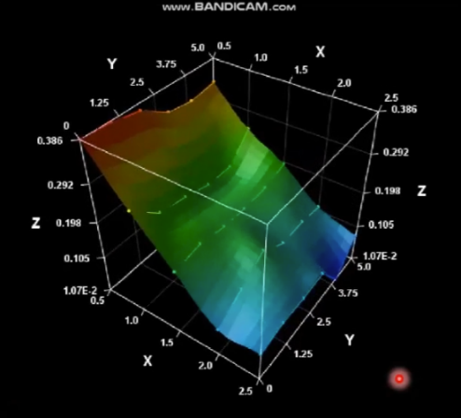
画像_國學院大學栃木02

この実験で得たデータからカウント数とエネルギーの関係がわかるグラフをまず作成し、次の三つの観点で分析した。
- ピークの数 ② ピークのグラフ上のピークの面積 ③ ピークを正規分布として見た場合の面積
さらに、この分析結果から、距離とアルミ板の枚数と線量率の関係が一目でわかる3次元的グラフも作った。
これらの結果から、この三つの関係が一つの曲面として現れ、全体的な傾向が直感的にわかりやすくなった。①～③のグラフを比べると、特に③の曲面がなめらかで、この種の分析では「ピークを正規分布として見る方法が最も妥当であると考えます」と結論づけた。

■あるかもしれない「超高エネルギー宇宙線」を捉えたい（女子学院高等学校）
女子学院高等学校（東京都）の松下千穂里さんらは、存在するかもしれないと言われている「超高エネルギー宇宙線」を捉えようとしている。今回の発表会では、その基礎になる観測方法の模索について報告した（演題「超高エネルギー宇宙線探索」）。

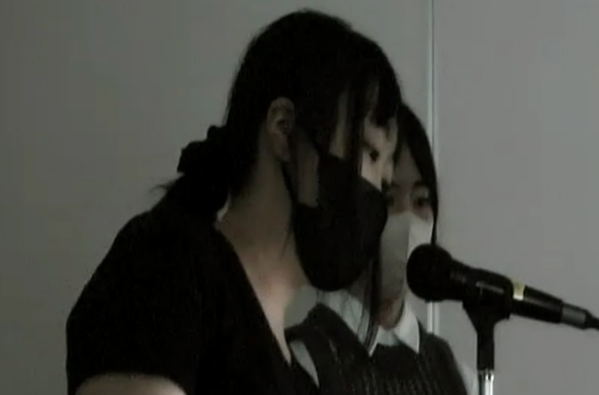
画像_女子学院01

松下さんらが注目しているのは、大量の宇宙線がほぼ同時に降り注ぐ「大気シャワー」という現象で、超高エネルギー宇宙線の場合は数十km²に広がると考えられていることから、これを測定できればその存在を示すことができるかもしれないと考えた。

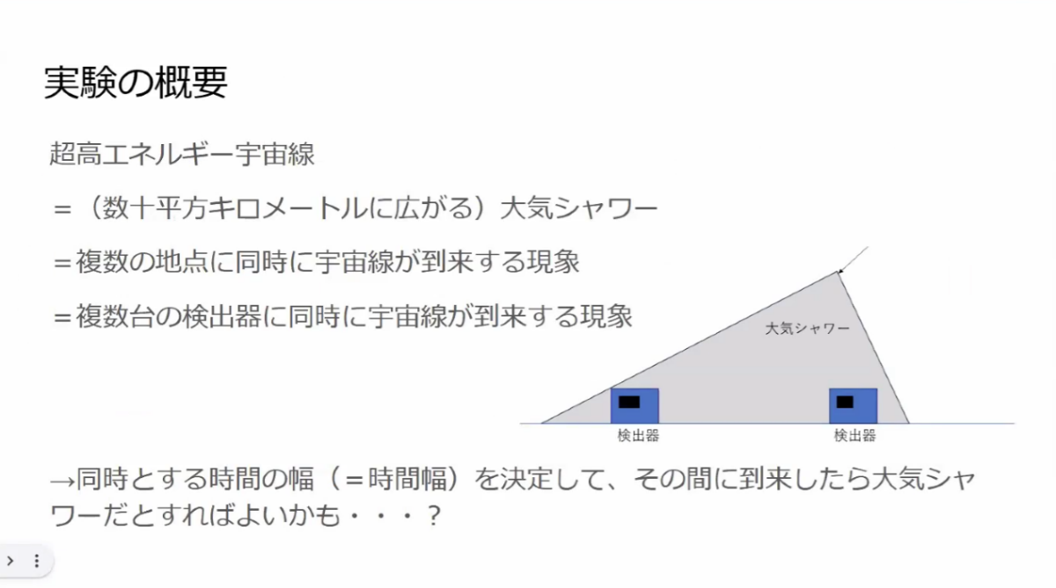
画像_女子学院02

実験では、まず宇宙線の大気シャワーを2台の小型検出器で検出できるかどうかを試みた。横に並べて離すように置いた2台で同時に検出されることを確認できれば大気シャワーだと判断できると考えた。問題も生じたが独自のアイデアで解決して再測定を行った結果、実測値がバックグラウンドよりも大きいときがあることから大気シャワーを観測できたのではないかと考えた。ただし、イベント数が少なく確証もないことから、この測定系で大気シャワーを観測できたという判断はできないと結論づけた。
松下さんらは、新たな実験を考え出し、今後さらに研究を進める姿勢を示し、会場からの質問に対しても「この小さな検出器で超高エネルギー宇宙線を測定できるかどうかをまず知りたい」と熱心に語っていた。

■社会的認知はマスメディアの言葉によって作られるのか（福島県立郡山萌世高等学校）
社会的な調査研究に取り組んだ生徒もいた。福島県立郡山萌世高等学校の石川明日香さんは、原発事故によって生じた「処理水」の認知の変化について、マスコミによる影響があるのではないかと調べた（演題「なんとなくの福島II ～報道の変遷から見る処理水海洋放出の社会的認知～」）。

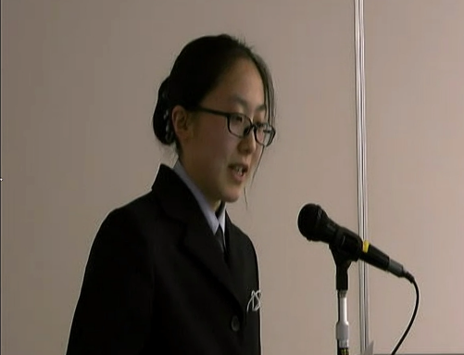
画像_郡山萌世01

石川さんは「汚染水」と「処理水」の二つの言葉がマスメディアでどのように使われてきたかを、その変遷を追うことで処理水の海洋放出に対する社会的認知の形成について検討できると考えたとのこと。

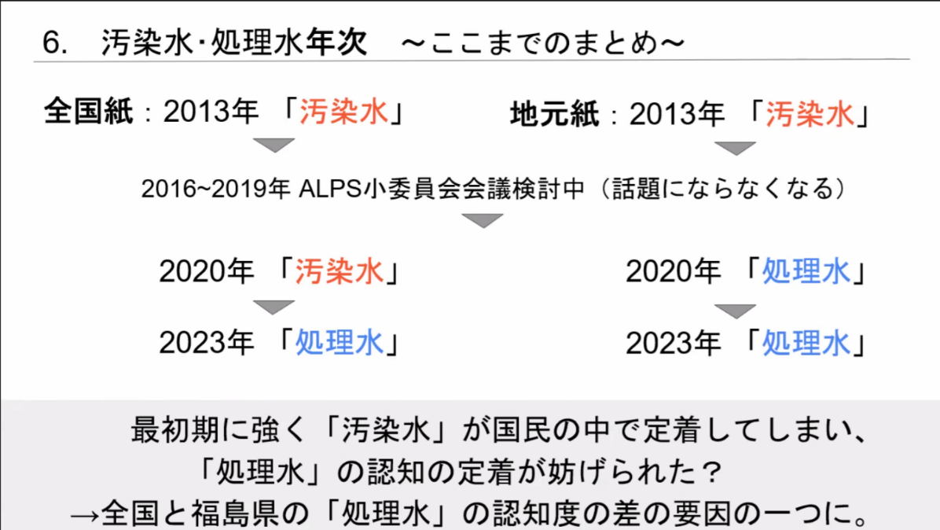
画像_郡山萌世02

石川さんは、数ある情報源の中でも、データの収集がしやすい新聞（全国紙5紙と地元紙2紙）を選択し、クリッピング記事検索サービスを活用して「汚染水」あるいは「処理水」の言葉が見出しにある記事を検索し、その件数を目視でカウントして人力でデータをまとめた。
加えて、社会的認知の度合いを測る材料としてTwitter（当時）のデータを使用し、「汚染水」を使っているツイート数と新聞の「汚染水」記事との関係を調べたところ、それらの間には相関関係が見られたという。
また、国（ALPS小委員会）の処理水の海洋放出にかかわる報告書の発表時には、「処理水」の記事が地元紙では急増したが全国紙ではそれほどの増加は見られなかったことから、この記事数の差が処理水の認知度を調べた全国調査における福島県内と全国との違いの一因になっているのではないかと考察した。さらに、全国紙の中でも新聞によって「汚染水」記事と「処理水」記事の多さが異なることも指摘し、個人的にも今回の研究を通して複数の報道と比較して見ることが多くなったと語っていた。

■アルファ線を遮へいする「紙」の厚さはどれくらいなのか（高槻高等学校）
アルファ線は紙1枚で遮へいできると説明されることが多いが、「紙」と一言で言っても、いろいろな厚みがある。高槻高等学校（大阪府）の岸田和士さんらは「基準を調べたい」と今回の研究に取り組んだ（演題「α線最大飛程測定による遮へい能力の数値化」）。発展できれば、遮へい物をうまく扱うことで「アルファ線のエネルギー調節が容易になり、医療などで役立てられるのではないか」とも考えた。
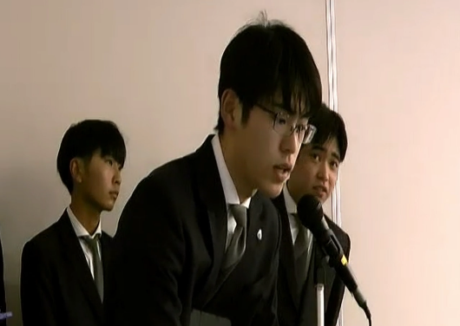
画像_高槻01

岸田さんらは、遮へい物の密度と遮へいする度合いに関係があると考え、まずこれについて調べた。
実験では、線源としてマントルを利用し、これを食品用ラップでくるみ、霧箱の中でアルファ線の飛跡を観察してその長さを測定した。重ねたラップの枚数が増える度に短くなっていく飛程を調べれば、ラップの厚みと遮へい能力の関係が見えてくるはずだと考え、飛跡を動画で撮影しそのデータをパソコンに取り込み、アプリを使って長さを計測した。

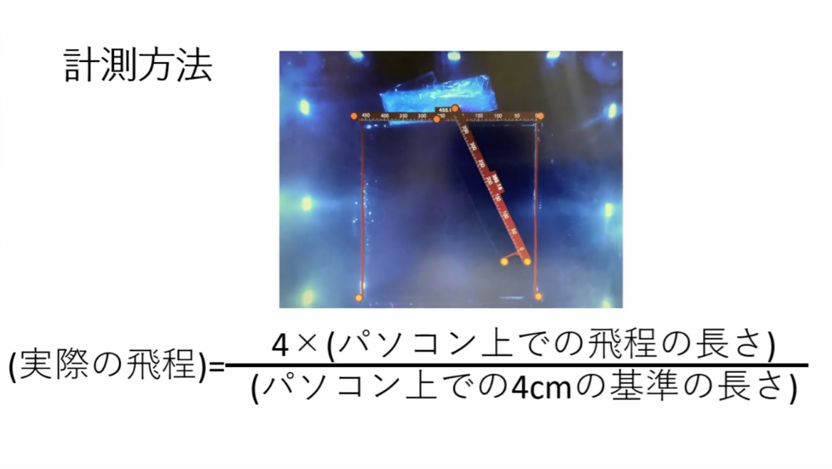
画像_高槻02

岸田さんらは、この飛程は指数関数的に減って11枚でアルファ線を完全に遮へいできるという仮説を立てた。しかし、実験をすると、ラップを7枚重ねたところで完全に遮蔽されるという予想外の結果になった。この結果について、例えば「ラップとラップの間に入った空気が余計に遮へいした」や、「アルファ線が斜めに飛んでラップの中を進む長さが増加したのではないか」といった考察を加えていた。
発表について会場からは、「ラップの間に空気が入ったと考えたのなら、その影響の度合いは計算できるので、もう一歩踏み込んではどうか」などのアドバイスが相次ぎ、生徒たちは熱心に耳を傾けていた。

■デジカメでシンチレーション光を捉えた（大阪市立豊崎中学校）
放射線を検出する装置の一つ「シンチレーター」の内部では、放射線が当たる度に蛍光（シンチレーション）と呼ばれる光が出る。大阪市立豊崎中学校の佐々木柚榎さんは、宇宙線の研究をしているときに「この装置の中ではいったいどんな風に光っているのか」と疑問に思い、その様子を身近なカメラで捉えたいと、今回の実験に挑んだ。

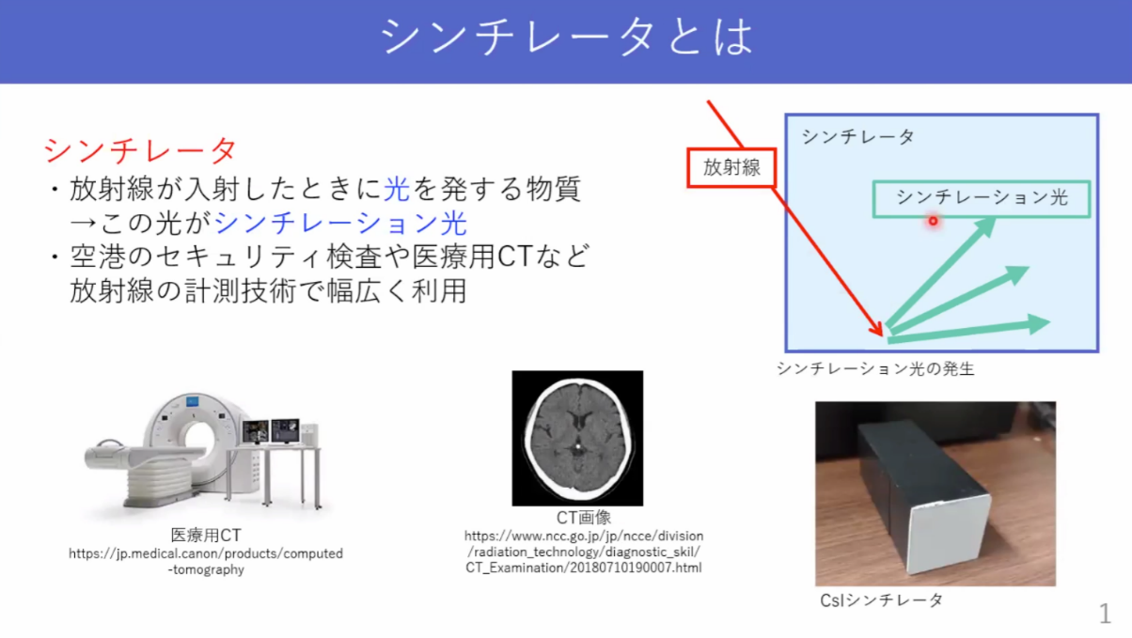
画像_豊崎中学校01

実験では、まずパソコン用のウェブカメラを用いた。しかし、いろいろと試したが、シンチレーションの光を見ることはできなかった。そこで、より弱い光を捉えられることを比較実験で自ら確かめたデジタルカメラに変更。するとシンチレーション光を捉えることに成功した。

佐々木さんは、このデジタルカメラを用いたシンチレーション光の画像と放射線源の関係を調べる新たな実験にも取り組んだ。すると、シンチレーターが線源に近い部分でより強く発光している様子を見事に捉えることができた。そのほか、線源からの距離が長くなると発行が減少していく様子や、線源の種類による発生の変化から放射線のエネルギーが変わる様子も見ることができた。

佐々木さんは「身近なカメラでもシンチレーション光とその分布を捉えることができたと言えます」と、今回の実験で確かな感触を得ているようだった。今後は、シンチレーターの正面だけでなく、鏡を使って横や上の面も同時に撮影して3次元的に発光分布を見たいと、新たな実験に早く着手したいという表情を見せていた。

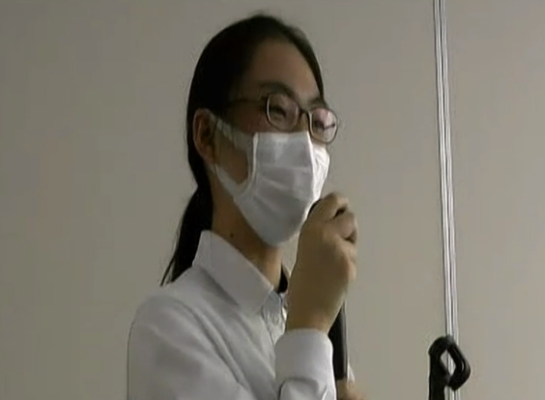
画像_豊崎中学校02

■最優秀賞はウェブカメラで画像解析をした生徒たちに

今回、特に優れた三つの発表が表彰された。結果は以下の通り。
【最優秀賞】
渋谷教育学園幕張高等学校
「Webカメラを用いた放射線の測定と画像解析」
内田彩尊さんら2名

【優秀賞】
大阪市立豊崎中学校
「身近なカメラを用いたシンチレーション光の観察」
佐々木柚榎さん

【審査員特別賞】
福島県立郡山萌世高等学校
「なんとなくの福島II ～報道の変遷から見る処理水海洋放出の社会的認知～」
石川明日香さん

〔講評〕
（「みんなのくらしと放射線」知識普及実行委員長 古田雅一〈大阪公立大学〉）
「皆さんの意欲的な発表で、とてもエキサイティングなひとときを過ごすことができました。どの発表も優劣がつけがたく、順位をつけるのが非常に大変でした。全体的に僅差だったので、選に漏れた方が落胆する必要はありません。再びお目にかかることを楽しみにしております。どの研究もすでにレベルが高いのですが、さらに『自分たちのやりたいことで、これまで何がわかっていないのか』『自分たちが取り組んだらもっとわかるかもしれない』『実際にやってみたらこうだった』という点をきちんと整理すると、もっと上のレベルに進めるでしょう。ぜひ、次の研究に進めるときのポイントにしてください。皆さんのこれからの活躍と発展に期待しています」

